**جامعة العربي بن مهيدي –أم البواقي-**

**معهد علوم وتقنيات النشاطات البدنية والرياضية**

**امتحان: السداسي الخامس المستوى: سنة ثالثة ليسانس**

**مقياس : بطاريات الاختبارات الرياضية  *أم البواقي يوم: 19/01/2025***

***الإجابة النموذجية :***

***-1- ماهو الفرق بين الاختبارات المقننة والاختبارات التي يقوم بوضعها المربي الرياضي؟.***

**الاختبارات المقننة يقوم باعدادها خبراء في القياس من أهل الاختصاص ، ممايتيح الفرصة لاستخدام طرق وأدوات الحصول على عينات من السلوك**

**استخدام اجراءات منتظمة ومتسقة بينما الاختبارات التي يقوم بوضعها المربي الرياضي هي اختبارات يلجأ اليها المربي أو المدرب في حال كانت**

**الاختبارات المقننة غير مناسبة للاستخدام في البيئة المحلية ،أو غير مناسبة لقياس مدى تقدمه في عمليتي التدريس والتدريب ، أو لايسمح بتحديد**

**نقاط القوة والضعف عند التلاميذ أو اللاعبين،وهنا من الضروري بناء اختبارات تحقق الأهداف التي يريد المربي الوصول اليها. (2)ن**

***-2-أجب بصحيح أو خطأ مع تصحيح الإجابة الخاطئة: (3) ن***

***-كل اختبار في المجال الرياضي يصلح كتمرين (ًصحيح.).0,5***

**......................................................................................................................................................................**

***- عينات التقنين هي التي تؤخذ من المجتمع الأصلي ولابد أن تكون ممثلة له تماما (.صحيح.). ن 0,5***

**......................................................................................................................................................................**

***- المحك عبارة عن مرجعية داخلية للحكم على الشيء (.خطأ..)ن .0,5***

**التصحيح : *المحك عبارة عن مرجعية خارجية للحكم على الشيء***

***- تعد المستويات أسس خارجية للحكم على الظاهرة موضوع التقييم (.خطأ..)ن0,5***

**التصحيح : *تعد المستويات أسس داخلية للحكم على الظاهرة موضوع التقييم*.**

***- القياس هو التقدير الكمي للظاهرة المقاسة عن طريق جمع البيانات والملاحظات الكمية عن الصفة أو السمة المراد قياسها (.صحيح.).ن 0,5***

**.....................................................................................................................................................................**

***- اختبارات الكفاءة سواء بدنية أو وظيفية فهي تقيس القدرة على أداء عمل له أهميته وأداء أفراد تدربوا على ذلك النشاط وهي اختبارات تحصيل(.صحيح)0,5ن***

**.....................................................................................................................................................................**

***-3- أذكر خطوات إعداد الاختبارات في المجال الرياضي بدون شرح ؟.(5) ن***

**- تحديد هدف الاختبار- تحليل الخاصية أو الظاهرة (تجزئة الظاهرة لعناصرها الأولية)**

**- مراجعة الدراسات السابقة**

**- تحديد نوعية الفقرات (وحدات الاختبار)**

**- اعداد تعليمات الاختبار- مراجعة الخبراء**

**– التطبيق الأولي للاختبار (التجربة الاستطلاعية)**

**-كتابة الاختبارات المختارة بصيغتها النهائية**

**– تقدير الصدق والثبات والموضوعية**

**- اعداد المعايير – اعداد دليل الاختبار.**

***( 1/2 )***

***- 4- أكمل الجدول التالي بما يناسب:***

|  |  |
| --- | --- |
| ***الهدف من الاختبار*** | ***اسم الاختبار*** |
| ***قياس الرشاقة الكلية للجسم أثناء تحركه حركة انتقالية (1) ن*** | ***الجري المتعرج بطريقة بارو (3 X 4.5 )*** |
| ***قياس السرعة الانتقالية (1) ن*** | ***الجري لمسافة 60متر*** |
| ***(1) ن قياس مرونة العمود الفقري*** | ***ثني الجذع خلفا من الوقوف*** |
| ***قياس حساسية اللاعب على الكرة ومقدرته على التحكم فيها (1) ن*** | ***تنطيط الكرة بوجه القدم الأمامي (عدد المرات*** |
| ***قياس القدرة العضلية للرجلين (1) ن*** | ***الوثب العريض من الثبات*** |

***-5- يعتبر اختبار T للرشاقة أحد الاختبارات المستخدمة في المجال الرياضي أذكر أهداف هذا الاختبار واشرح باختصار خطوات اجراء هذا الاختبار مع المخطط:***

- ***الهدف: (5) ن***

***يهدف الى قياس السرعة و الرشاقة والقدرة على تغيير حركة الجسم في اتجاهات مختلفة وبسرعة التحكم في وضعية الجسم .***

***- المواد والاجراءات المطلوبة للاختبار:***

***-ساعة توقيت-أرضية مناسبة للاختبار -شكل كما يبدوا بالصورة مع -أقماع - استمارة تسجيل***

***-كيفية اجراء الاختبار:***

***-احماء مع تمرينات اطالة لمدة 5د***

***كما هو موضح في الرسم A -يقف الرياضي عند نقطة البداية عند القمع***

***-تعطى اشارة الانطلاق ويجب أن يؤدى الاختبار بسرعة وبأقل زمن ممكن***

***-تكون حركة الأداء حسب تخطيط الشكل بالصورة***

***-يجري الرياضي من القمع A الى B بأقصى سرعة ومن B الى C ويعود الى القمع D***

***ثم يعود الى B ويكون الجري جانبيا معطيا ظهره للقمع A ثم يعود الى القمع A ويكون الجري خلفا .***

***-يجب ملامسة قاعدة القمع .***

|  |  |  |
| --- | --- | --- |
| اناث | ذكور | التصنيف |
| اقل من 10,5 | اقل من 9,5 | ممتاز |
| 10,5 – 11,5 | 9,5- 10,5 | جيد |
| 11,5-12,5 | 10,5-11,5 | متوسط |
| أكثر من 12,5 | أكثر من 11,5 | ضعيف |

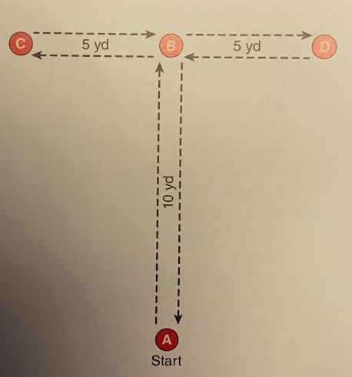

***( 2/2 )***